**Opony Peugeot 206 - rozmiary i rodzaje**

**Zastanawiasz się jakie były wymiary oryginalnych opon w tym modelu? Jakie opony Peugeot 206 masz do wyboru? Które z nich sprawdzą się najlepiej? Sprawdź to w poniższym wpisie!**

**Rozmiary fabryczne opon do Peugeota 206**

W modelu 206 istnieje możliwość montażu opon na felgi o średnicach 13, 14, 15, 16, 17 i 18 cali. Konkretny rozmiar zależy od generacji i wariantu silnika w samochodzie oraz roku produkcji. Wszystkie *opony Peugeot 206* według rozmiarów można sprawdzić pod tym adresem: <https://wulkanista.pl/opony-peugeot-206/>. Znajduje się tam również kalkulator, który pozwala sprawdzić dedykowane opony dla konkretnego modelu. Wśród oryginalnych, czyli fabrycznie produkowanych rozmiarów opon wymienić należy 175/70 R13, 175/65 R14, 185/65 R14, 195/55 R15, 205/45 R16 i 205/40 R17.

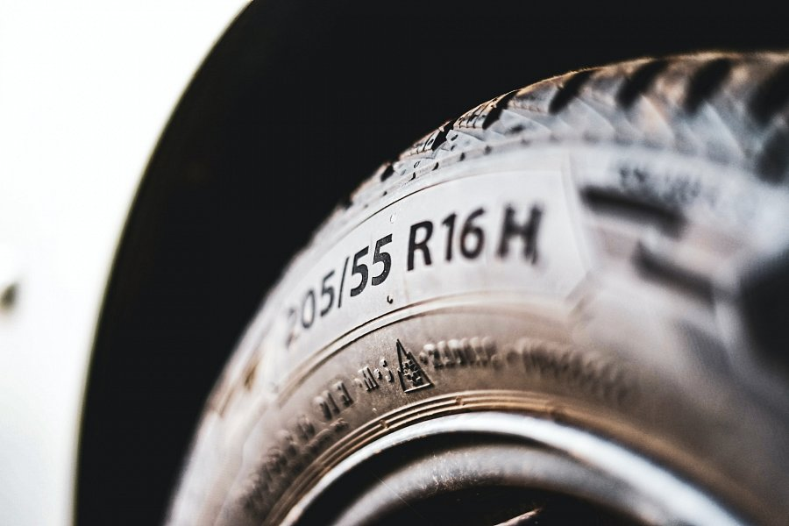

**Rodzaje opony Peugeot 206**

Wyróżnia się trzy podstawowe rodzaje opon, miedzy którymi mogą wybierać kierowcy. Również **opony Peugeot 206** występują w takich wersjach:

l Opony letnie - ze specjalnej mieszanki gumowej i bieżnikiem, zapewniającym stabilną jazdę

l Opony zimowe - specjalne oznaczone, bezpieczne do jazdy zimą

l Opony całoroczne - najbardziej ekonomiczne ze względu na brak konieczności wymiany dwa razy w roku. Przeznaczone dla kierowców spokojnie jeżdżących głównie po mieście.